[1]

<OLA> Sistema de gestión de Guardavidas

Bernardo Napoleon Luscher, *Trabajo final de curso (Licenciatura en Tecnologías de la Información - Universidad de Palermo)*

*Tutor: Diego Esteve*

*Resumen*—La idea principal de este trabajo tiene base en la optimización de la gestión del cuerpo de guardavidas, lograr eficacia en la prevención mediante la transformación digital y sumar su aporte a la organización del operativo. Los datos en tiempo real de presencia y del operativo per se, permitirá una mejor administración de los recursos y una forma más eficaz de salvar vidas. Adicionalmente los bañistas contarán con una nueva experiencia de seguridad en la playa, más completa y ofreciendo una gama más amplia de información a todos los actores que concurren al espejo de agua.

*Palabras Claves*—Prevención, Guardavidas, Seguridad en Playa, Gestión, Eficiencia.

# **Nomenclatura**

SEGURIDAD EN PLAYA: Organismo encargado del operativo de seguridad en la municipalidad.

GUARDAVIDA: Recurso profesional que tiene a cargo la supervisión del espejo de agua y alrededores.

BANDERA: Herramienta de visualización para indicar el estado del mar.

PUESTO: Posición de trabajo de los guardavidas, esté asociado al sector de playa que tiene que supervisar.

ESPEJO DE AGUA: superficie plana de los cuerpos de agua, como lagos, ríos, embalses, estanques y océanos

WHO: World Health Organization

AWS AMPLIFY: es un conjunto de herramientas y servicios que permiten a los desarrolladores crear aplicaciones web y móviles escalables y de alta calidad

APLICACIÓN MÓVIL: app, es un software diseñado específicamente para funcionar en dispositivos móviles, como teléfonos inteligentes, tabletas, relojes inteligentes, entre otros.

EXPERIENCIA DE USUARIO UX: se refiere a la forma en que un usuario interactúa con un producto o servicio y cómo se siente al hacerlo

API: "Application Programming Interface" o "Interfaz de Programación de Aplicaciones" es un conjunto de reglas, protocolos y herramientas que los desarrolladores utilizan para interactuar con una aplicación o servicio web.

FRAMEWORK: Es un conjunto de herramientas, librerías, componentes y patrones de diseño que proporcionan una estructura para desarrollar software.

CANVAS: herramienta o lienzo que se utiliza para planificar, diseñar o crear un proyecto o producto digital.

OLA: Operational Lifeguard Application

# **Introducción**

L

os guardavidas necesitan estar preocupados y concentrados únicamente por la seguridad de los bañistas y de la zona de trabajo. Encontrar una solución para optimizar las tareas administrativas que van, por ejemplo, desde el registro de la jornada laboral, pasando por reportes de incidencias y rescates, libera de una carga al trabajador para enfocarse en la prevención.

Según la WHO (World Health Organization). [1] De manera alarmante, el ahogamiento se encuentra entre las 10 principales causas de muerte de niños y jóvenes en todas las regiones del mundo, en niños menores de 5 años el riesgo es desproporcionado y los hombres tienen el doble de probabilidades de ahogarse que las mujeres. Más de la mitad de las víctimas son menores de 25 años. Los niveles de ingresos también tienen un impacto: la gran mayoría de los ahogamientos ocurren en países de ingresos bajos y medianos.

TABLA I

DATOS CLAVE DEL AHOGAMIENTO

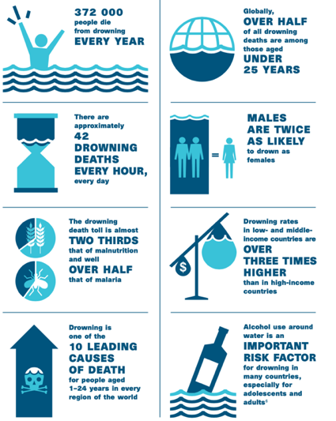

Adicionalmente la recopilación de datos en muchos países de ingresos bajos y medianos es limitada, lo que dificulta la planificación, la implementación y el seguimiento de las medidas de prevención de ahogamientos.

TABLA 2

EL AHOGAMIENTO COMO CAUSA PRINCIPAL DE MUERTE ENTRE NIÑOS DE 1 A 14 AÑOS, PAÍSES SELECCIONADOS

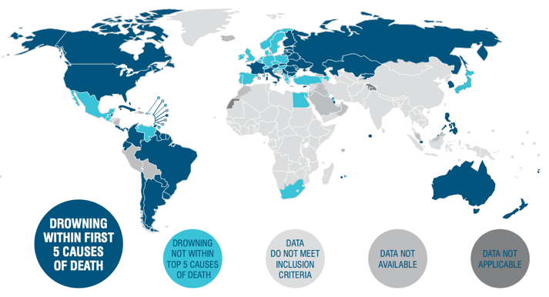

Los putos de acción que propone la WHO están alineado con el espíritu de este proyecto, que son:

1. Implementar estrategias de prevención adaptadas a las propias circunstancias y grupos de riesgo del lugar. Esto se logra con una mejor gestión del recurso de los recursos.
2. La importancia de recompilar datos, esto permite monitorear y evaluar el impacto de una estrategia establecida, lo cual va ser una de las verticales del proyecto.

Hoy en día, podemos hablar de una cierta precariedad de la situación laboral en los operativos de seguridad de guardavidas que se puede extrapolar a todo el país y región de América latina.

Tomaremos un caso de uso particular. Y nos vamos a concentrar en la ejemplificación del operativo de la municipalidad de Pinamar. De este tenemos conocimiento del operativo y contamos con información actualizada de la temporada de verano 2023.

La extensión de la playa de Pinamar tiene alrededor de veinte kilómetros en todo el partido, a lo largo de los cuales, más de 127 los guardavidas municipales están dispersos en el pico de temporada.

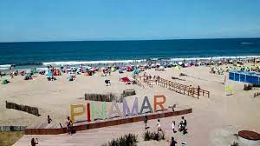

Sin embargo, estos valores pueden resultar escasos frente al volumen de información que puede generar otro municipio lindero como en el caso del partido de la Costa, quien desplegó a más de 616 guardavidas a lo largo de 14 localidades para cubrir 240 puestos durante 5 meses.

Estos datos, nos va dando una idea del posible mercado que se puede alcanzar, considerando que el actual sistema de gestión digital es inexistente por parte del operativo de seguridad en playa de Pinamar y el resto de los municipios del país. Pinamar cuenta con alguna digitalización de unos pocos procesos internos, por ejemplo, altas de licencia médica o la descargar el recibo de sueldo, pero no cuenta con algún software de gestión de guardavidas para el operativo de seguridad quien aún trata las tareas de forma manuales, con notas en papel, cuando las hay.

Existió en algún momento de la historia, un registro llamado libro de agua, que llevaba un recuento de la actividad diaria del guardavida. Estado del mar, asistencia de primeros auxilios, rescates en mar, etc. Esto permitía llevar una cierta estadística de la temporada.

Sin embargo, con el tiempo se dejó de realizar esta actividad por el esfuerzo que demandaba por parte de los guardavidas en completar la información, el post procesamiento por personal idóneo de todos los libros y finalmente contar con recurso que pueda extraer la información estadística útil para la retroalimentación de la temporada.

Por otro lado, desde el punto de vista del turista que visita la ciudad, no se tiene conocimiento claro de si una playa está abierta o cerrada. Solo hasta llegar a la entrada de la misma y ver si existe una bandera señalizando el lugar.

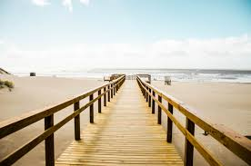

Por otro lado, los horarios o sitios de servicios pueden variar dependiendo de la fecha que se concurre a la playa y la información de índole climática y turista puede ser heterogénea y descentralizada.

Finalmente vemos la importancia de alinearse a los puntos de acción de la WHO por partes de los gobiernos, de todos los niveles (municipales, provincial o nacional), recordemos que esto es contar con la información y el conocimiento de lo que ocurre en los espejos de agua (mar, lagos, lagunas, etc.). “La información es poder” [3] según Sir Francis Bacon, permite:

1. Tomar las mejores decisiones en materia de gestión y seguridad para sus ciudadanos.
2. Contar con información permite comunicar de una manera accesible, ágil y fiable.
3. Generar los mejores equipos de guardavidas para proteger y mejorar las condiciones de seguridad en las playas.
4. Controlar la actividad, el mantenimiento de los equipos y gestionar esa información con eficiencia.

En contraparte de lo último mencionado, la falta de prevención provocado por la desinformación o la información que no llegue de una manera accesible, visual o atractiva por parte de los organismos de control es uno de los principales factores de riesgo entre los bañistas.

Nuestro Proyecto tiene el objetivo presentar un modelo de una herramienta que permita:

* Una gestión integral de la actividad diaria y registros por parte de los guardavidas,
* Poner a disposición toda la información para que el gobierno pueda tomar mejores decisiones en materias de gestión y seguridad para el ciudadano.
* Controlar la actividad del equipo de guardavida de forma más eficiente organizando toda la información.
* Proporcionar para los bañistas información fundamental de seguridad en tiempo real.

**Trabajos relacionados**

Existen unos proyectos con conceptos similares en España, Estados Unidos y Australia. Dónde sitios web y app móvil brinda en el caso de <https://beachsafe.org.au/> (Australia) información acerca de la playa a los turistas que deciden el lugar óptimo para pasar sus vacaciones. Informaciones variadas desde el estado de la playa pasando por las condiciones climáticas y del mar, pero en fundamentos careciendo de la interacción con el equipo de guardavidas.

La propuesta que encontramos en España, un país que por una cuestión idiomática le sería más factible querer entrar en el mercado argentino nos confirmaron, su represéntate comercial, desde el sitio https://safebeach.es, que no tiene implementación hoy por hoy funcionando en Argentina a pesar de la mención en el sitio web.

Estos hallazgos, no orientan en generar el siguiente análisis estratégico.

**FODA**

**Fortaleza**:

* Mejores precios que nos ofrecen nuestros proveedores de tecnología, lo que nos permite ofrecer productos con precio más bajo que la competencia.
* Nuestro equipo de desarrollo local permite tener mejoras costos para impactar en mejores precios de producto final.
* Nuestros clientes pueden tener un contacto más directo y personalizado estando radicado en la misma región.
* Conocimiento de la problemática y del contexto de la solución para brindar mejor consultoría al caso.

**Oportunidad**:

* Digitalización de reportes y documentación da un enfoque de la institución de cuidadoso al medio ambiente.
* Año electoral, lo que puede dar un valor agregado a la propuesta de plan de acción por parte del organismo quien es gobierno o quien es opositor.
* Nuestros competidores se encuentras en otra región del mundo, donde los costos y valores del producto están por encima del valor dólar que se maneja en Argentina.
* La complejidad en los contratos con los competidores al estar en una región por fuerza de Argentina.
* La opción de hacer un desarrollo a medida ofreciendo módulos.
* Aportar datos y métricas del operativo hoy inexistente para mejorar operativos, análisis y auditoría.

**Debilidad**:

* El producto se tiene que desarrollar.
* Somos una empresa nueva y con poca experiencia en el mercado.
* Para ofrecer servicios a organismos estatales se deberá ser proveedor del estado.

**Amenaza**:

* Empresa en España que ofrece producto similar ya con más tiempo en el mercado.
* Los sindicatos pueden ver la optimización del servicio de seguridad como amenaza a las fuentes de trabajo.
* La tendencia alcista del dólar que aumenta los costos y replantearnos en contratos y valores de servicios.

TABLA 3

Resumen matriz FODA

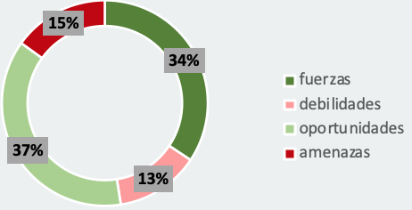

El valor sobre el que queremos construir nuestra ventaja competitiva en el mercado, es tener muy claro, que para que nuestro sistema de gestión sea adoptado por los organismos de seguridad, éste debe ser **fácil**, **rápido** e **intuitivo** y al mismo tiempo sumar la digitalización a las tareas

.

De nuestro análisis de la cadena de valor, buscamos con el producto, no solo fidelización, sino crear embajadores de la marca y del producto. A tal efecto, todos las estrategias y acciones, deben apuntar a tener un impacto, en mejorar la experiencia de los guardavidas como así también los turistas que van a poder hacer uso de la app en una fase posterior, obteniendo finalmente monetización del proyecto desde varias direcciones.

# **Preparación del trabajo técnico**

El desarrollo del proyecto lo podemos dividir en 5 fases, iniciando con un proceso exhaustivo de análisis del problema, investigación y estudio de viabilidad.

## **Proceso de Investigación**

A continuación, procederemos a identificar las problemáticas que planeamos abordar con nuestro proyecto.

Utilizaremos un lienzo (canvas). Nuestro objetivo es encontrar patrones y reducir el tiempo empleado en la investigación de casos, al mismo tiempo que obtendremos una visión general más completa de la situación.

Que esperamos con este modelo canvas:

* Ajustar el problema que intentamos solventar con nuestro producto al estado de nuestros clientes.
* Aprovechar los medios y canales de comportamiento existentes de nuestros usuarios para tener éxito más rápido.
* Afinar la estrategia de comunicación y marketing empleando los mensajes correctos.
* Comprender la situación en la que se encuentran nuestros clientes para mejorarla.

TABLA 4

Canvas Problema-solution

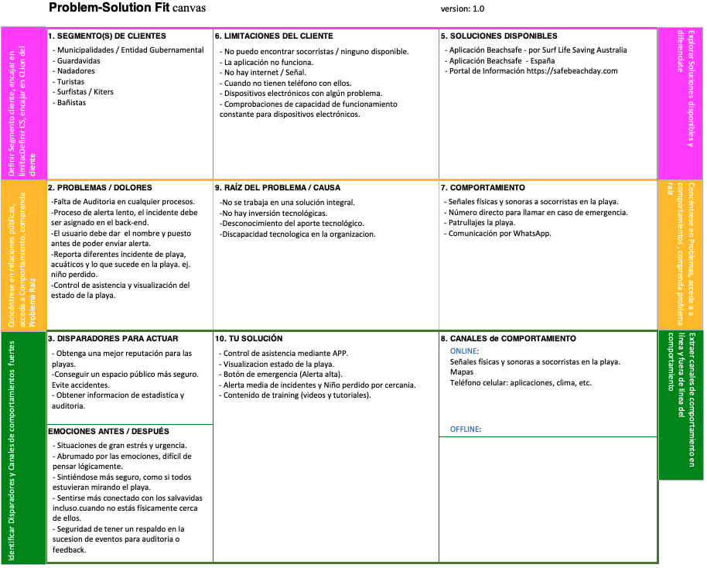

Gracias a El FODA que detallamos anteriormente en la sección II, realizamos un diagnóstico actual que nos proporciona la información para el planteamiento del producto que queremos ofrecer y cómo enfrentar las posibles amenazas y oportunidades en nuestro diseño.

## **Proceso de Diseño**

Definimos 5 principios de UX para comenzar a estructurar nuestro prototipo:

1. Que sea fácil de entender: No hay un promedio o un usuario específico, y por eso nuestro producto debe ser accesible y fácil de usar a la hora de tomar decisiones y ejecutar acciones. Organizar la información con cierta Jerarquía utilizando tamaño, color e iconos que se destaquen.
2. Claridad: debe ser fácil y rápido de usar.
3. Explicaciones concretas paso a paso y crear una buena experiencia.
4. Coherencia en las formas y los datos son prioridad: las estadísticas precisas y realistas y contenido e información útil.
5. Pensar como pensaría el usuario: seguir realizando pruebas para ofrecer un producto valioso y seguro para los usuarios.

## **Diseño**

Para la creación del diseño y posteriormente del prototipo nos apoyaremos de un interesante e innovador editor de gráficos vectoriales diseñado para páginas web [FIDMA https://www.figma.com/] y cuyo uso ha ido creciendo sin parar durante los últimos años. A día de hoy, es una de las plataformas más utilizadas por diseñadores UX/UI, agencias de comunicación y empresas de todo el mundo.

Algunos de los elementos que vamos a incluir en nuestro wireframe:

1. Estructura de navegación: Muestra cómo los usuarios pueden moverse entre las diferentes secciones y pantallas de la aplicación.
2. Diseño de la página: Define la disposición general de los elementos en una pantalla, como la ubicación de los botones, campos de entrada, imágenes y texto.
3. Contenido: Representa los diferentes tipos de contenido que se mostrarán en la interfaz, como texto, imágenes, videos y listas.
4. Funcionalidades interactivas: Puede incluir elementos interactivos como botones, menús desplegables o deslizadores para ilustrar cómo los usuarios pueden interactuar con la aplicación.
5. Jerarquía visual: Ayuda a establecer la importancia relativa de los elementos y cómo se agrupan visualmente en la interfaz.

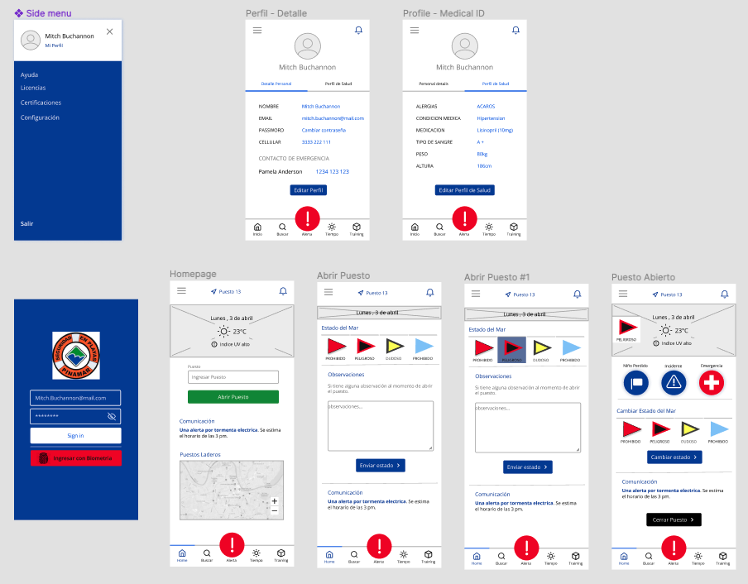

Fig. 1. Wireframe app *Ola*.

Observamos una representación visual y esquemática de la estructura y diseño básico de la interfaz de usuario de la aplicación móvil.

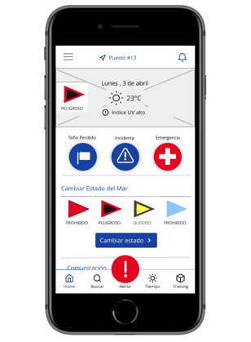

Fig. 1.2. Wireframe landing page app móvil. representación clara y concisa de la estructura y funcionalidad básica de la interfaz de usuario,

## **Prototipo**

FIGMA nos permite adicionalmente crear prototipos que se sientan como la experiencia real. Convertir los diseños estáticos en una experiencia interactiva que permite acelerar los procesos de diseño, iterando constantemente la construcción y el testing.

Además, es útil para la comunicación entre los diseñadores, desarrolladores y los interesados en el proyecto. También permiten identificar y corregir posibles problemas de usabilidad y diseño antes de avanzar en el proceso de desarrollo de la aplicación.

|  |  |
| --- | --- |
| Fig. 2. Pantalla de login, interfaz donde los usuarios ingresan sus credenciales. Medida de seguridad para garantizar que solo los usuarios autorizados puedan acceder a funciones protegidas. | Fig. 2.1 La pantalla de inicio del turno. Hasta este momento, el usuario está autenticado, pero aún no ha iniciado su actividad laboral. Tiene acceso a todas las funcionalidades. |
| Fig. 2.2 Página de inicio después de iniciar la actividad laboral, estableciendo el estado del mar en la playa. | Fig. 2.3 Pantalla de Emergencia Enviada. Verificación de que, una vez enviada la alerta, ésta ha sido activada, y nos brinda la posibilidad de añadir información adicional. |

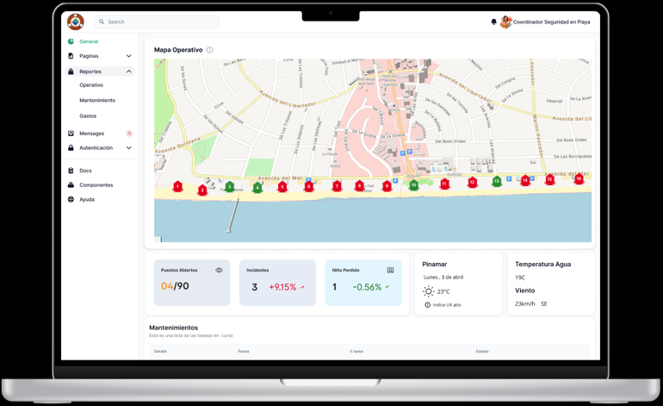

Fig. 3. Prototype landing page app web *Ola*.

Tenemos una vista general de la playa con el estado de los diferentes puestos e información adicional sobre estadísticas de la playa y el estado del tiempo.

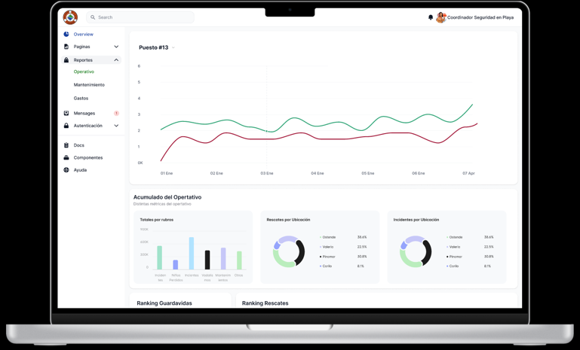

Fig. 3.1 Prototype dashboard app web *Ola*.

Estadísticas específicas sobre un puesto en particular.

A continuación, proporcionamos los enlaces para acceder a los wireframes realizados para el proyecto, así como a los prototipos:

* [Link](https://www.figma.com/file/F0XymlFQ0TLif8jbr1wmdQ/Prototype---app-movil-OLA?type=design&node-id=0%3A1&mode=design&t=CS5P8KKCeevitlr7-1) winframe app móvil para guardavidas.
* [Link](https://www.figma.com/proto/F0XymlFQ0TLif8jbr1wmdQ/Prototype---app-movil-OLA?page-id=0%3A1&type=design&node-id=1621-6279&viewport=469%2C310%2C0.12&t=AVPaxwE9ZGncgGBp-1&scaling=scale-down&starting-point-node-id=1621%3A6279&mode=design) Prototipo app móvil.
* [Link](https://www.figma.com/file/F0XymlFQ0TLif8jbr1wmdQ/Prototype---app-movil-OLA?type=design&node-id=1209%3A3855&mode=design&t=CS5P8KKCeevitlr7-1) winframe aplicación web para el operativo.
* [Link](https://www.figma.com/proto/F0XymlFQ0TLif8jbr1wmdQ/Prototype---OLA?page-id=1209%3A3855&type=design&node-id=1287-9394&viewport=22%2C487%2C0.1&scaling=scale-down&starting-point-node-id=1287%3A9394&show-proto-sidebar=1) Prototipo dashboard para el operativo.

## **Arquitectura**

Nuestra premisa para el diseño de arquitectura es que cuanto más sencilla sea la pila tecnológica, menos probable será que se produzcan errores innecesarios o costosos. La codificación debe ser lo más mínima posible para desarrollar una arquitectura de aplicación móvil basada en este principio.

En esa línea de pensamiento se decidió pensar en un entorno de AWS para crear un backend sin servidor para una aplicación móvil React Native mediante AWS Amplify como framework y los siguientes servicios de AWS:

• **AWS AppSync**

**• Amazon Cognito**

**• Amazon RDS Postgres**

En el diagrama a continuación, se muestra la siguiente arquitectura:

**React Native** como framework de código abierto desarrollado por Facebook que permite crear aplicaciones móviles multiplataforma utilizando JavaScript y React. Una de sus ventajas es que ofrece una experiencia de usuario nativa, lo que significa que las aplicaciones tienen un rendimiento rápido y fluido.

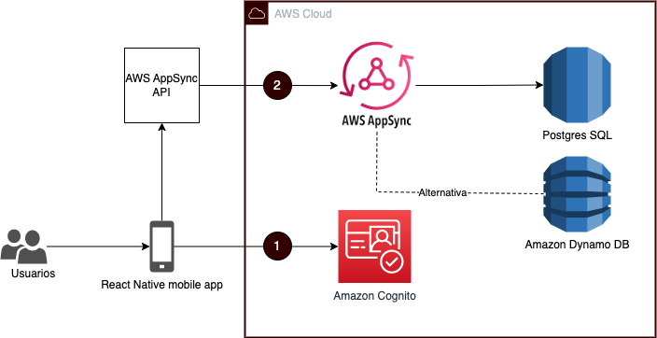

Fig. 4. Diagrama Arquitectura app *Ola*.

*Flujo 1*. Amazon Cognito autentica a los usuarios de la aplicación y los autoriza a acceder a la aplicación.

Solo se paga por los servicios que utilizas, sin necesidad de pagos mínimos ni compromisos iniciales.

Si se usa la identidad de Cognito para crear un grupo de usuarios, solo se pagará en función de la cantidad de usuarios activos mensuales.

Un usuario se considera activo mensualmente si se realizan operaciones de identidad relacionadas con ese usuario durante un mes, como registro, inicio de sesión, actualización de tokens, cambio de contraseña o actualización de atributos de la cuenta de usuario. No se cobrará por sesiones posteriores ni por usuarios inactivos existentes durante ese mes.

*Flujo 2.* Para crear y obtener datos, AWS AppSync utiliza una API de GraphQL que puede interactuar con la aplicación de interfaz y una instancia RDS de Postgres [4] de backend. GraphQL es un lenguaje de consulta para APIs, para permitir a los desarrolladores definir un único punto de entrada para sus aplicaciones, lo que facilita la comunicación entre diferentes servicios y aplicaciones.

AppSync pueden establecer una conexión en tiempo real entre los datos almacenados en AWS y las aplicaciones móviles, lo que permite la creación de aplicaciones altamente receptivas y de bajo retraso utilizando la tecnología de almacenamiento en caché con la ventaja además que puedan manejar grandes cantidades de datos y tráfico de usuarios.

Finalmente, se debe crear un esquema GraphQL en AppSync para representar las tablas de base de datos en RDS PostgreSQL. Este esquema deberá seguir el siguiente modelo de Entidad y Relaciones.

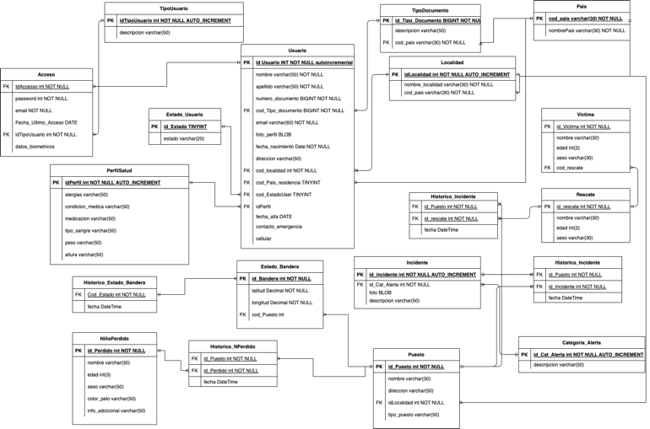

Fig. 5. Diagrama Entidad Relaciones OLA.

Respecto al dashboard de operaciones, es una aplicación web responsive para integrar con AWS AppSync. En el desarrollo del frontend se utilizan tecnologías web como HTML, CSS y JavaScrip, asegurando utilizar las prácticas de diseño responsive, como el uso de media queries y flexbox/grid para asegurar que la aplicación se adapte a diferentes dispositivos. Para implementar se usa Amazon S3 y AWS Amplify o Amazon CloudFront para alojar la aplicación web.

En síntesis, la alternativa ofrecida por AWS resulta sumamente atractiva al presentar una solución basada en un modelo de servicio bajo demanda.

En este contexto, resulta pertinente destacar que los costos asociados a Amazon Cognito, centrados en la gestión de identidades y la sincronización de datos, así como a AppSync, se ajustarán exclusivamente al consumo efectuado.

En nuestro caso particular, el costo se aplicará durante el periodo de tiempo correspondiente, únicamente, a la temporada de verano, lo cual ofrece una propuesta de valor para el cliente independizándose de infraestructura propia y de costos que van más allá de la temporada de ejercicio.

# **Conclusiones**

En una época donde nos cuestionamos hasta dónde debemos llegar con la Inteligencia Artificial (IA). Existen ciertos nichos de actividades laborales donde parece que no se llegó aún a la segunda revolución industrial.

La actividad de guardavidas en Argentina está en una situación de déficit de herramientas para la gestión de operativos y una carencia de métricas para estadísticas y análisis. Este faltante es un denominador común de toda la región latinoamericana.

Se dice que la mayoría de las personas toma malas decisiones porque usa modelos erróneos. Nuestro proyecto nace de la necesidad, de poder hacer evolucionar la actividad de los socorristas a la era digital y a través de las soluciones propuestas, brindar avances en la calidad del servicio y la prevención de los incidentes tomando buenas decisiones.

Argentina por su presente económico es un destino turístico fuertemente elegido, tanto por el turismo interno como internacional, atractivo para extranjero por los bajos costos en proporción a otros países, por otro lado, delimitando al ciudadano argentino por un poder adquisitivo depreciado al territorio nacional.

Es el orden del día en estos municipios y provincias, tratar de capturar ese mercado floreciente con propuestas turísticas atractivas e innovadoras. Estas condiciones son propicias para este proyecto considerando que garantiza:

1. la seguridad de los turistas
2. los servicios turísticos como la señalización, la información turística para brindar una experiencia positiva a los visitantes.

Son pilares en todo plan de desarrollo de plan de turismo.

Adicionalmente, de los datos e información que se obtendrán a través del software. Estos datos proporcionan un activo estratégico, conocimiento, para ser utilizados en tomas de decisiones, que permitirá seguir implementando, innovando y mejorando los modelos operativos de seguridad para la sociedad. Permitiendo finalmente prevenir incidentes, auditar y registrar lo acontecido día a día como base de conocimiento para mejorar la propuesta a los visitantes y bañistas.

Confiamos en la receptividad y en la utilidad de la aplicación desde nuestro punto de vista.

1. Por un lado, el diseño de la interfaz respeta los procesos mentales que realiza el guardavida y esto hace más intuitivo el uso de la app.
2. Y, por otro lado, la arquitectura planteada, permite ofrecer la solución inicialmente como modelo de negocio “paga por lo que vas usar”, y no estar atado con una infraestructura on prem a mantener, y costoso de adquirir y/o poner en marcha.

A modo de cierre, destacar que la información es poder, únicamente si se captura, se comparte y se trata el dato, como lo proponemos en este trabajo. Asegurando de esta forma, la rentabilidad de la propuesta y la posibilidad de expansión a los demás operativos de guardavidas en el país.

# **Futuros trabajos**

Como futuras líneas de investigaciones o mejoras en la aplicación, se pueden enumerar algunas propuestas interesantes que tienen el potencial de impulsar el avance y la innovación en el campo:

1. Investigar y desarrollar nuevas funcionalidades que mejoren la experiencia del usuario:
   1. Integración con altas de licencias, gestión de bajas y reemplazos de personal, donde se podría implementar alguna forma eficiente y automática de hacer la última.
   2. Adicionalmente a los entrenamientos tener un portal de cursos obligatorios a realizar con porcentaje mínimo de aprobación.
   3. Ingreso de reporte de mantenimiento de elementos del guardavida. Ej. arreglos a efectuar en el puesto, cambios de equipos o reparación.
   4. integración con tecnologías emergentes: (realidad aumentada, inteligencia artificial, etc.) o la implementación de interfaces más intuitivas y accesibles.
2. Ampliar Funcionalidades en la aplicación web del dashboard, esto puede ser ofrecido como un plus y una customización particular.
3. Aplicación móvil para el uso del turista, desde la cual puede saber el estado de las playas online, envía alertas de media severidad con previo login de la misma. Ejemplo Niño perdido o una emergencia con geoposicionamiento. El modelo de negocio sería Freemium con modelo que combina características gratuitas (free) y características premium (premium) o de pago. En este modelo, se ofrece una versión básica o limitada de un producto o servicio de forma gratuita, con el objetivo de atraer a usuarios y generar interés. Luego, se ofrecen características adicionales o versiones más completas a aquellos usuarios que estén dispuestos a pagar por ellas. Es una estrategia comúnmente utilizada en aplicaciones móviles, software y servicios en línea. Algunos contenidos de la app serían:
   1. Opción de ranking de guardavidas.
   2. Información de prevención y cursos básicos.
   3. La monetización además de la donación podría ser publicidades.
4. Integrar servicio de DynamoDB. Es una buena elección de persistencia para una aplicación móvil debido a:

* Escalabilidad. No tiene degradación del rendimiento al escalar.
* Una API simple basada en REST, se puede acceder a DynamoDB mediante HTTP(S).
* Serverless, no necesita administrar servidores ni colocar parches en infraestructura, copias de seguridad.
* Es una base de datos NoSQL que utiliza un modelo de datos basado en clave-valor y documentos. No requiere un esquema fijo y permite una flexibilidad en la estructura de los datos.

1. Explorar la aplicación de técnicas de aprendizaje automático y análisis de datos para mejorar la personalización y la toma de decisiones dentro de la aplicación, aprovechando el vasto conjunto de datos que nos va a generar.

# **Bibliografía**

*Reporte Técnico y Citas:*

1. J. F. Fuller, E. F. Fuchs, and K. J. Roesler, " GLOBAL REPORT ON DROWNING, PREVENTING A LEADING KILLER" *WORLD HEALTH ORGANIZATION DEPARTMENT FOR MANAGEMENT OF NCDS, DISABILITY, VIOLENCE AND INJURY PREVENTION (NVI)*, ISBN 978 92 4 156478 6, 2014.
2. [*https://docs.aws.amazon.com/es_es/prescriptive-guidance/latest/patterns/build-a-serverless-react-native-mobile-app-by-using-aws-amplify.html*](https://docs.aws.amazon.com/es_es/prescriptive-guidance/latest/patterns/build-a-serverless-react-native-mobile-app-by-using-aws-amplify.html)*.*
3. *Sir Francis Bacon, filósofo, político y científico inglés del siglo XVI y XVII. La cita completa en latín es "Nam et ipsa scientia potestas est", que se traduce al español como "El conocimiento es poder". En su obra "Meditationes Sacræ" (1597).*
4. [*https://aws.amazon.com/es/getting-started/hands-on/create-connect-postgresql-db/*](https://aws.amazon.com/es/getting-started/hands-on/create-connect-postgresql-db/)

# **Biografía**

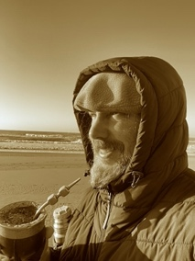**Bernardo Luscher,** nacido el 13 de octubre de 1979 en La Plata, provincia de Buenos Aires, Argentina, es un destacado profesional en el campo de las tecnologías de la información. Realizó sus estudios primarios y secundarios en Lausanne, Suiza, y posteriormente se graduó de la Escuela de Educación Técnica nro. 1 de Pinamar. Continuó su formación académica en la Universidad del Centro de la Provincia de Buenos Aires (UNICEN), obteniendo el título de Analista Programador Universitario. Posteriormente, amplió sus conocimientos en la Universidad de Palermo, donde se encuentra cursando la Licenciatura en Tecnología de la Información.

En cuanto a su experiencia laboral, Bernardo ha desempeñado diversos roles destacados. Inicialmente, trabajó en el área de Soporte Técnico de Sistemas en la cooperativa Telefónica de Pinamar, donde contribuyó en la implementación inicial de ADSL en el partido de Pinamar en el año 2000. Luego, ha ejercido como Guardavidas en la municipalidad de Pinamar durante más de 11 temporadas, tanto en el mar como en lagos y natatorios en Lucerna, Suiza, durante 5 temporadas.

En la actualidad, Bernardo ocupa el cargo de Consultor Técnico Senior en el desarrollo e implementación de productos de Decisión y Analytics para la empresa Experian. Además, se destaca en los roles de DelOps y CSS en implementaciones de productos SaaS. Su pasión por el kitesurf y su dedicación a su familia complementan su perfil profesional.

1. El siguiente trabajo fue realizado por Bernardo Luscher con el apoyo y tutoría de Diego Esteve como trabajo de finalización de la carrera de Licenciatura en Tecnología de la Información, 1er cuatrimestre año 2023.